EFUSE 控制器设计方案

efuse_ctrl_top · DDIC 显示驱动芯片 · 片上 eFuse/OTP 存储控制器

文档版本 : V1.5
APB 时钟 : 100 MHz | efuse 时钟 : 24 MHz (12~36MHz 上电频偏)
存储容量 : 512 bit | 工作模式 : 烧写(1~8bit) / 读取 / 空闲

C:\Users\Pace_huang\Desktop\efuse_design

1 前言

1.1 编写目的
本文档描述应用于 DDIC（Display Driver IC，显示驱动芯片）的 eFuse 控制器 efuse_ctrl_top 的完整硬件设计方案。DDIC 芯片内部集成 MCU 或数字控制逻辑，通过 AMBA APB 总线与本控制器交互，实现对片上 eFuse（电子熔丝 / OTP 一次性可编程存储）的烧写、读取与空闲三种工作模式控制。
本文档按"前言 → 设计规格 → 启动场景 → 模块设计"组织，其中模块设计以顶层 efuse_ctrl_top 为入口，逐个子模块给出功能介绍、接口列表与时序图，作为 RTL 实现、验证、集成与交付的依据。

1.2 适用范围
本设计适用于需要片上非易失配置存储的 DDIC 芯片。eFuse 用于在晶圆级/封装级测试或出厂阶段一次性烧写芯片 ID、制造批次信息、面板/驱动校准参数（Trim）等数据；上电复位后由控制器自动加载这 512bit 数据，其中前 256bit 直接输出供系统即用，后 256bit 存入 APB 域内部寄存器（reg_file）供随机访问，并在加载完成后输出 load_done 加载完成信号。
eFuse 器件特性：上电后内部数据自动读出；只能从 0 烧写为 1（One-Time Programmable），不可擦除、不可写回 0。本控制器严格遵循上述物理特性设计控制逻辑。

1.3 术语与缩写
缩写 | 全称 / 含义
DDIC | Display Driver IC，显示驱动芯片
APB | Advanced Peripheral Bus，AMBA 高级外设总线
eFuse / OTP | 电子熔丝 / One-Time Programmable 一次性可编程存储
CDC | Clock Domain Crossing，跨时钟域
FSM | Finite State Machine，有限状态机
内部寄存器 reg_file | 上电加载后存放后 256bit 数据、供随机访问
Bank | eFuse 阵列按 64bit×8 组织的存储分组，一次读 8bit
sense amplifier | 读出放大器，eFuse 阵列读取电路
charge pump | 电荷泵，eFuse 烧写高压产生电路
RTL | Register Transfer Level，寄存器传输级
MTBF | Mean Time Between Failures，平均故障间隔时间（亚稳态）

1.4 参考资料
• ARM, AMBA 3 APB Protocol Specification (IHI 0024)
• eFuse/OTP 存储 IP 供应商数据手册（烧写/读取时序参数以实际 IP 为准）
• 芯片集成手册与 APB 地址分配表

2 设计规格

2.1 设计目标
• 通过 APB 从机接口接收主机配置，控制 eFuse 烧写（支持 1~8bit 一次写入）、读取（每次 8bit）与空闲三种工作模式
• 上电复位结束后自动加载 512bit：加载按"一次读 8bit × 64 次"完成，前 256bit 直接输出，后 256bit 存入内部寄存器（reg_file），全部加载完成后输出 load_done 加载完成信号
• 支持软件 RE_LOAD 重新加载全部 512bit（上电自动加载与软件重加载共用同一加载通路）
• 烧写与读取之间必须经过空闲状态过渡，禁止直接切换，保证 eFuse 阵列安全
• 通过同步握手（handshake）实现 100MHz APB 域与 24MHz efuse 域的跨时钟域可靠交互
• 提供 PSLVERR 错误指示，覆盖非法地址访问与无效寄存器读写
• 面积与功耗优先，适合 DDIC 内部集成

2.2 时钟与复位规格
项目 | 规格 | 说明
PCLK | 100 MHz | APB 总线时钟，驱动 apb_slave / apb_fsm 等
efuse_clk | 24 MHz | eFuse 器件独立时钟，允许 12~36MHz 上电频偏
PRESETn | 异步复位 | APB 域复位，低有效
efuse_rst_n | 异步复位 | eFuse 域复位，低有效，与 efuse_clk 同步释放
复位策略 | 异步复位、同步释放 | 每个时钟域各自例化 rst_sync，避免跨域亚稳态

两域频率不同（100MHz 与 24MHz，比例约 4.2:1）且相位无关，所有跨域信号必须经过 CDC 同步，详见第 4.5 节 cdc_sync。上电加载按"一次读 8bit × 64 次"进行，后 256bit 通过字节级双握手（load_req / load_data[7:0] / load_ack）从 24M 域跨到 100M 域写入内部寄存器 reg_file，见第 4.8 节。

2.3 存储规格与地址映射
EFUSE 器件可存储 512bit 数据，内部组织为 8 个 Bank（Bank0~Bank7），每个 Bank 64bit。读取时给出 6bit 基地址 i（0~63），一次并行返回 8bit：rdata[b] = Bank[b][i]，即一次访问读回 i, i+64, ..., i+7×64 共 8 个物理位。
位域 | 宽度 | 含义
基地址 i[5:0] | 6bit | Bank 内偏移（列），范围 0~63
Bank 选择 b[2:0] | 3bit | Bank 编号（= 位地址高 3 位），范围 0~7
物理位地址 addr[8:0] | 9bit | addr = b×64 + i，范围 0~511

物理位地址(addr) 与基地址/Bank 的对应关系：读取给基地址 i，返回 8bit = {Bank7[i], ..., Bank0[i]}，即物理位 {i, i+64, i+2×64, ..., i+7×64}；烧写给完整 9bit 物理位地址 j，分解为基地址 i=j[5:0]、Bank 选择 b=j[8:6]。
基地址 i | 展开的物理位地址（=b×64+i） | 返回数据 rdata[b]
i=0 | 0, 64, 128, 192, 256, 320, 384, 448 | rdata[0]=Bank0[0], rdata[1]=Bank1[0], ... , rdata[7]=Bank7[0]
i=1 | 1, 65, 129, 193, 257, 321, 385, 449 | rdata[0]=Bank0[1], ... , rdata[7]=Bank7[1]
i=63 | 63, 127, 191, 255, 319, 383, 447, 511 | rdata[0]=Bank0[63], ... , rdata[7]=Bank7[63]

烧写操作支持每次烧写 1~8bit（软件通过 WDATA 寄存器 bit[7:0] 指定待烧写数据，CTRL[6:4] 指定本次烧写宽度 n，1≤n≤8），烧写地址为完整 9bit 物理位地址 prog_addr[8:0]。控制器在 efuse 域把本次烧写的第 j 位地址分解为 {bank=j[8:6], i=j[5:0]}，输出 efuse_addr=i、efuse_be=8'b1<<bank、efuse_wdata=data[j]；WDATA 中为 0 的位在对应周期不触发烧写。宽度 n>1 时，n 个物理位地址要求属于同一 Bank（即高 3 位相同），逐位烧写 data[0]~data[n-1]。

2.4 工作模式定义
模式 | 编码 (CTRL[1:0]) | 说明
空闲 Idle | 2b00 | 不操作 eFuse，可接受模式切换与配置写入
烧写 Program | 2b01 | 每次烧写 1~8bit（n 由 CTRL[6:4] 指定，n=prog_w+1），烧写完成前不接受其他烧写/读取
读取 Read | 2b10 | 一次读取 8bit（访问基地址 i，返回 i, i+64, ..., i+7×64）
保留 | 2b11 | 保留，写入报 PSLVERR

关键约束：烧写模式与读取模式之间必须经过空闲状态过渡（APB 域经 IDLE_T、efuse 域经 IDLE），不能直接切换，保证 eFuse 阵列不会因模式混叠而损坏。

2.5 APB 接口规格
控制器作为 APB 从机接入芯片总线（APB4 两周期协议：SETUP 周期 PSEL=1/PENABLE=0，ACCESS 周期 PENABLE=1）：
信号 | 方向 | 宽度 | 说明
PCLK | input | 1 | APB 时钟，100MHz
PRESETn | input | 1 | APB 复位，低有效
PSEL | input | 1 | 从机选择
PENABLE | input | 1 | APB 使能
PWRITE | input | 1 | 写(1) / 读(0) 指示
PADDR | input | 8 | APB 地址，字节寻址
PWDATA | input | 32 | 写数据
PRDATA | output | 32 | 读数据
PREADY | output | 1 | 准备好信号，跨域操作期间拉低插入等待
PSLVERR | output | 1 | 传输错误指示（见 2.7 节）

2.6 eFuse 接口规格
控制器与 eFuse 器件本体之间的接口信号：
信号 | 方向 | 宽度 | 说明
efuse_clk | input | 1 | eFuse 时钟，24MHz（允许 12~36MHz 上电频偏）
efuse_rst_n | input | 1 | eFuse 域复位，低有效，异步复位同步释放
efuse_cs | output | 1 | 片选（chip select）：高电平使能 eFuse 访问
efuse_rd | output | 1 | 读使能，高有效
efuse_prog | output | 1 | 烧写使能，高有效
efuse_addr[5:0] | output | 6 | 基地址 i（0~63）：读与烧写时均为 Bank 内偏移
efuse_be[7:0] | output | 8 | 烧写位选择（byte enable）：烧写第 j 位时 = 8'b1 << j[8:6]，指示烧写哪个 Bank 的该位
efuse_wdata | output | 1 | 烧写数据：烧写第 j 位时为 data[j]；该位=1 且 prog=1 时烧 1，=0 时不烧写
efuse_rdata[7:0] | input | 8 | 读取返回的 8bit 数据
PSLVERR | output | 1 | APB 错误指示（正常固定 0，异常时拉高）

注意：efuse_wdata 输出逻辑为 efuse_wdata = efuse_prog & efuse_cs & data[j]（烧写第 j 位时若该位数据为 1 则选中即写 1，为 0 则本周期不触发烧写）；读取或空闲时 efuse_wdata = 0。烧写同时输出 efuse_be=8'b1<<bank 以选中对应 Bank 的该位。

2.7 寄存器定义与错误规则
寄存器基地址 BASE（由系统分配），以下偏移为相对 BASE 的地址，全部按 32bit 对齐：
偏移 | 名称 | 读写 | 位域 | 说明
0x00 | CTRL | RW | [1:0] | 工作模式：2b00=空闲，2b01=烧写，2b10=读取，2b11=保留
0x00 | CTRL | RW | [2] | 烧写启动 start_prog，写 1 触发烧写
0x00 | CTRL | RW | [3] | 读取启动 start_read，写 1 触发读取
0x00 | CTRL | RW | [4] | RE_LOAD：写 1 触发一次重新加载全部 512bit，硬件自动清零
0x00 | CTRL | RW | [6:4] | 烧写宽度 n：n = prog_w[2:0] + 1，000~111 对应 1~8bit（一次烧写）
0x04 | STATUS | RO | [0] | load_done：上电/RE_LOAD 512bit 加载完成标志（APB 域 reg_file 写完最后 1bit 本地置位，直接反映）
0x04 | STATUS | RO | [1] | busy：控制器忙（加载/烧写/读取中）
0x04 | STATUS | RO | [2] | mode[1:0] 回读（与 CTRL[1:0] 一致）
0x08 | ADDR | RW | [8:0] | 访问地址：烧写时完整 9bit 物理地址 prog_addr[8:0]，读取时低 6bit 为基地址 i（0~63）
0x0C | WDATA | RW | [7:0] | 烧写数据 bit[7:0]（待烧写的 1~8bit 数据，取前 n 位用于本次烧写）
0x10 | RDATA | RO | [7:0] | 读取命令返回的 8bit 数据 rdata[7:0]
0x14 | MEM_DATA0 | RO | [31:0] | 后 256bit 数据 bit[31:0]
0x18 | MEM_DATA1 | RO | [31:0] | 后 256bit 数据 bit[63:32]
0x1C | MEM_DATA2 | RO | [31:0] | 后 256bit 数据 bit[95:64]
0x20 | MEM_DATA3 | RO | [31:0] | 后 256bit 数据 bit[127:96]
0x24 | MEM_DATA4 | RO | [31:0] | 后 256bit 数据 bit[159:128]
0x28 | MEM_DATA5 | RO | [31:0] | 后 256bit 数据 bit[191:160]
0x2C | MEM_DATA6 | RO | [31:0] | 后 256bit 数据 bit[223:192]
0x30 | MEM_DATA7 | RO | [31:0] | 后 256bit 数据 bit[255:224]
0x34~0x1FC | - | - | - | 保留，访问报 PSLVERR

PSLVERR 错误检测规则（错误场景 E1~E5）：
编号 | 场景 | 说明
E1 | 访问保留地址 | PADDR 落在 0x34~0x1FC 保留区间，或地址未对齐
E2 | 读只写/写只读 | 写 STATUS/RDATA/MEM_DATA*（只读）、读保留位等属性冲突
E3 | 非法 eFuse 地址 | 烧写物理地址 > 511，或读取基地址 i > 63
E4 | 模式冲突 | 烧写未完成时重复触发烧写，或读取未完成时切换模式
E5 | 模式切换错误 | 烧写↔读取未经过空闲直接切换（硬件强制经空闲，软件再次请求报错）

3 启动场景

3.1 DDIC 上电启动流程
DDIC 上电后，eFuse 控制器作为非易失配置源，负责在系统复位释放后自动把 eFuse 中预烧写的配置加载出来，供显示初始化使用。整体流程如下：
• 步骤 1：芯片上电，PCLK 与 efuse_clk 开始运行
• 步骤 2：PRESETn / efuse_rst_n 释放（各自域内经 rst_sync 同步释放）
• 步骤 3：efuse 域自动进入 LOAD 状态，按基地址 i=0~63 连续执行 64 次 8bit 读取（一次读 8bit），拼装出全部 512bit
• 步骤 4：前 256bit（Bank0~3）经 efuse_rdata[7:0] 直接输出；后 256bit（Bank4~7）在 efuse 域按 8bit 打包为 32 个字节，经字节级双握手（load_req / load_data[7:0] / load_ack）跨域写入 APB 域内部寄存器 reg_file
• 步骤 5：32 字节全部传输完成、APB 域写完最后 1bit 的同一时刻，在 APB 域直接置 load_done=1（本地反映到 STATUS[0]，无需再次跨域同步）
• 步骤 6：芯片主控轮询 STATUS[0]=1 后，即可通过 APB 直接随机访问 reg_file（读取/管理 eFuse 数据）
加载期间（LOAD 状态）控制器屏蔽一切 APB 触发请求，保证加载的原子性与完整性。

3.2 eFuse 加载过程
LOAD 状态共执行 64 次 8bit 读取（基地址 i=0~63），24MHz 下约 64/24MHz ≈ 2.7μs。期间：
bit 范围 | 基地址 | 去向 | 说明
bit 0~255 | i=0~63（Bank0~3） | 直接输出 | 一次读 8bit = {Bank7[i],...,Bank0[i]}；前 256bit 经 efuse_rdata[7:0] 直接送到输出
bit 256~511 | i=0~63（Bank4~7） | 字节握手 → 100M reg_file | efuse 域按 8bit 打包为 32 个字节，经字节级双握手逐字节跨域，APB 域写入内部 reg_file（100MHz 域寄存器堆）
全部 512bit | i=0~63 | — | 64 次 8bit 读取拼装 512bit；APB 域写完最后 1bit 的同一时刻置 load_done=1 并直接输出

3.3 加载时序
复位释放后 efuse 域自动进入 LOAD。加载基地址计数器从 0 计到 63，efuse_cs=1、efuse_rd=1、地址按基地址 i 递增，每次读取返回 8bit（i, i+64, ..., i+7×64）；前 256bit 直出（efuse_rdata 直接输出）；后 256bit 在 efuse 域每累计 8bit 打包为 1 字节，通过字节级双握手逐字节送到 APB 域，APB 域写状态机将 32 字节写入内部寄存器 reg_file；写完最后 1bit（第 32 字节）的同一时刻，APB 域置 load_done=1 并直接反映到 STATUS[0]。加载时序见图 1（双时钟域）。
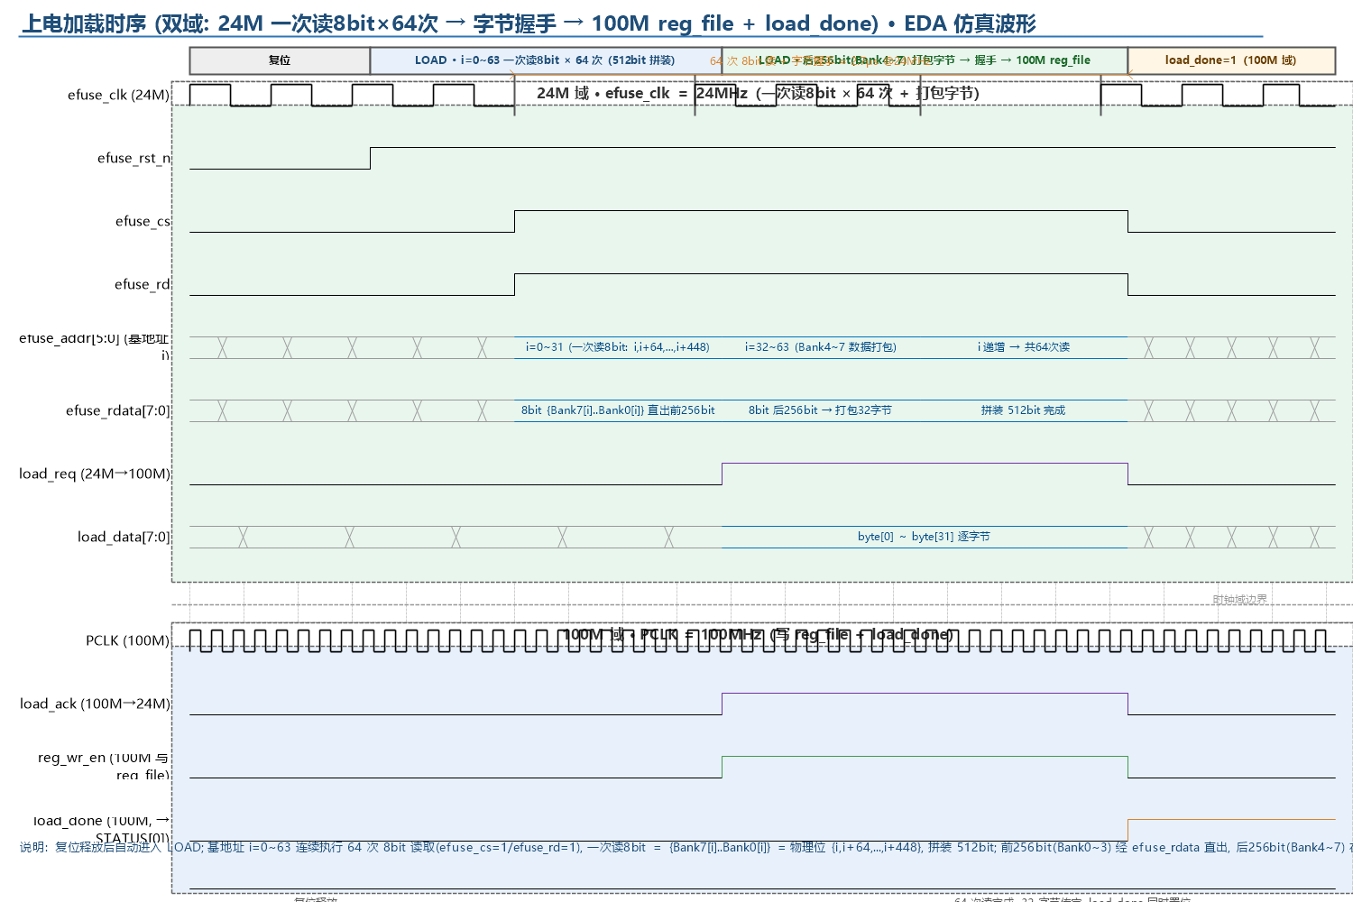
图 1 上电加载时序（双域：24M 读出 → 字节握手 → 100M reg_file + load_done）

3.4 启动完成后工作场景
load_done 置位后，系统进入正常运行，可通过 APB 接口执行：
• 读取场景：主控写 ADDR（基地址 i）→ 写 CTRL[3]=start_read → 控制器在 24M 域执行一次 8bit 读（i, i+64, ..., i+7×64）→ 主控读 RDATA 寄存器取得 8bit
• 烧写场景（仅出厂/测试阶段）：主控写 ADDR（完整 9bit 物理地址 j={bank,i}）与 WDATA（bit[7:0]=待烧数据）→ 写 CTRL（含烧写宽度 n 与 start_prog=1）→ 控制器在 efuse 域把物理地址分解为 {bank=j[8:6], i=j[5:0]}，按 n 个物理位逐位输出 efuse_cs=1、efuse_prog=1、efuse_addr=i、efuse_be=8b1<<bank、efuse_wdata=data[j]，仅 data[j]=1 的位触发烧写
• 模式切换：烧写与读取之间必须显式写入 CTRL[1:0]=2b00（空闲）过渡，硬件 FSM 亦强制此约束

4 模块设计

4.1 顶层模块 efuse_ctrl_top
功能：efuse_ctrl_top 为整个 eFuse 控制器的最顶层，对外呈现 APB 从机接口与 eFuse 器件接口，内部划分为两个时钟域、多个功能子模块，负责总体例化、互联与顶层信号分配。
接口列表：
信号 | 方向 | 宽度 | 说明
PCLK | input | 1 | APB 时钟 100MHz
PRESETn | input | 1 | APB 复位，低有效
PSEL | input | 1 | APB 从机选择
PENABLE | input | 1 | APB 使能
PWRITE | input | 1 | APB 读写指示
PADDR[7:0] | input | 8 | APB 地址
PWDATA[31:0] | input | 32 | APB 写数据
PRDATA[31:0] | output | 32 | APB 读数据
PREADY | output | 1 | APB 准备好
PSLVERR | output | 1 | APB 错误
efuse_clk | input | 1 | eFuse 时钟 24MHz（12~36MHz 频偏）
efuse_rst_n | input | 1 | eFuse 域复位，低有效
efuse_cs | output | 1 | 片选（读/烧写有效）
efuse_rd | output | 1 | 读使能
efuse_prog | output | 1 | 烧写使能
efuse_addr[5:0] | output | 6 | 基地址 i（读：0~63；烧写：物理地址低 6bit j[5:0]）
efuse_be[7:0] | output | 8 | 烧写位选择（=8b1<<bank，仅烧写有效）
efuse_wdata | output | 1 | 烧写数据（第 j 位 = data[j]，=1 且 be 选中时该周期烧 1）
efuse_rdata[7:0] | input | 8 | eFuse 读数据
load_done | output | 1 | 上电 512bit 加载完成信号（后 256bit 写入内部寄存器完成后输出）

顶层框图：
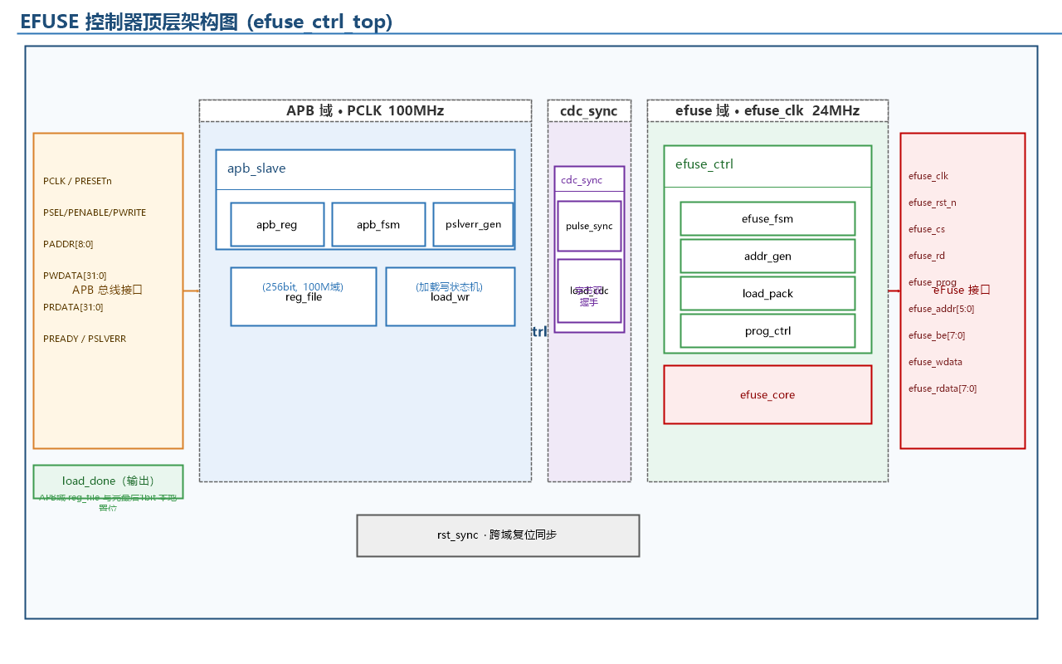
图 2 顶层架构框图（efuse_ctrl_top）
子模块例化关系：
子模块 | 所属域 | 功能说明
apb_slave | PCLK 100MHz | APB 从机接口：协议解析、寄存器组、地址译码、PREADY/PSLVERR 产生
├─ apb_reg | PCLK 100MHz | 寄存器组与译码：CTRL/STATUS/ADDR/WDATA/RDATA/MEM_DATA* 等寄存器读写逻辑（含烧写宽度 n）
├─ apb_fsm | PCLK 100MHz | 模式控制状态机：空闲/烧写(1~8bit)/读取三模式，强制烧写↔读取经空闲过渡
├─ pslverr_gen | PCLK 100MHz | 错误检测：按 2.7 节 E1~E5 规则生成 PSLVERR
reg_file | PCLK 100MHz | 内部寄存器堆：256bit（32×8），存放后 256bit，供 APB 同域随机访问
└─ load_wr | PCLK 100MHz | 加载写状态机：接收字节握手，把 32 字节写入 reg_file，写完最后 1bit 置 load_done
cdc_sync | 跨时钟域 | 脉冲/电平/字节握手同步器：请求、应答、状态、加载数据在 100M 与 24M 域间可靠传递
├─ pulse_sync(req) | 100M→24M | 将 APB 域读取/烧写请求单脉冲同步到 efuse 域
├─ pulse_sync(ack) | 24M→100M | 将 efuse 域操作完成应答同步回 APB 域
├─ load_cdc | 24M→100M | 字节级双握手：load_req/load_data[7:0]/load_ack，传输加载后 256bit（32 字节）
└─ level_sync | 双向 | 模式/忙等电平信号跨域同步
efuse_ctrl | efuse_clk 24MHz | eFuse 操作控制器：加载(8bit×64 拼装)/读取/烧写(1~8bit)流程控制与地址生成
├─ efuse_fsm | efuse_clk 24MHz | 操作状态机：LOAD/IDLE/READ/PROG(按宽度 n)，读/写经 IDLE 过渡
├─ addr_gen | efuse_clk 24MHz | 地址生成：加载 i=0~63、读取基地址 i、烧写 j={bank,i} 分解
├─ prog_ctrl | efuse_clk 24MHz | 烧写控制：按宽度 n 逐位输出 efuse_cs/prog/be/wdata=data[j]
└─ load_pack | efuse_clk 24MHz | 加载打包：前 256bit 直出，后 256bit 按 8bit 打包成字节并经 load_cdc 发出
rst_sync | 全局 | 异步复位同步释放器，为各域提供干净复位
efuse_core | efuse_clk 24MHz | eFuse 存储阵列本体（sense amplifier + 编程电荷泵），受控于 efuse_ctrl

4.2 子模块 apb_slave（APB 从机接口）
功能：实现标准 APB4 从机协议，完成寄存器读写、地址译码、忙等待（PREADY）与错误上报（PSLVERR），是软件与控制器之间的唯一接口。
接口列表：
信号 | 方向 | 宽度 | 说明
PCLK / PRESETn | input | 1 / 1 | 时钟 / 复位
PSEL / PENABLE / PWRITE | input | 1 / 1 / 1 | APB 控制信号
PADDR[7:0] | input | 8 | 地址（与寄存器偏移对应）
PWDATA[31:0] | input | 32 | 写数据
PRDATA[31:0] | output | 32 | 读数据
PREADY | output | 1 | 忙时拉低等待
PSLVERR | output | 1 | 错误指示
cfg_mode[1:0] | output | 2 | 当前工作模式
req_read / req_prog | output | 1 / 1 | 读取 / 烧写启动请求（单脉冲）
apb_addr[8:0] | output | 9 | 本次访问地址锁存（读：低 6bit 为基地址 i；烧写：完整 9bit 物理地址 j）
prog_w[2:0] | output | 3 | 烧写宽度 n（1~8）
prog_data[7:0] | output | 8 | 待烧写数据 data[7:0]
stat_load_done / stat_busy | input | 1 / 1 | 来自 APB 域状态（load_done 本地产生，busy 经同步）

行为要点：
• 采用 APB4 标准：PSEL & PENABLE & ~PWRITE 为读，PSEL & PENABLE & PWRITE 为写
• 写 CTRL[1:0] 后立即开始模式仲裁，若目标模式与当前不同则进入过渡流程（经 IDLE_T）
• 写 CTRL 时锁存烧写宽度 n（CTRL[6:4]）与 WDATA[7:0]（待烧写数据）
• 控制器 busy 且访问 WDATA/ADDR 时 PREADY 拉低等待操作完成
• 后 256bit reg_file 位于本模块同域（PCLK），加载由 load_wr 状态机写入，APB 读 reg_file 为同域同步读，零等待、无跨域
• 所有错误场景（2.7 节）在本模块统一产生 PSLVERR
时序图：
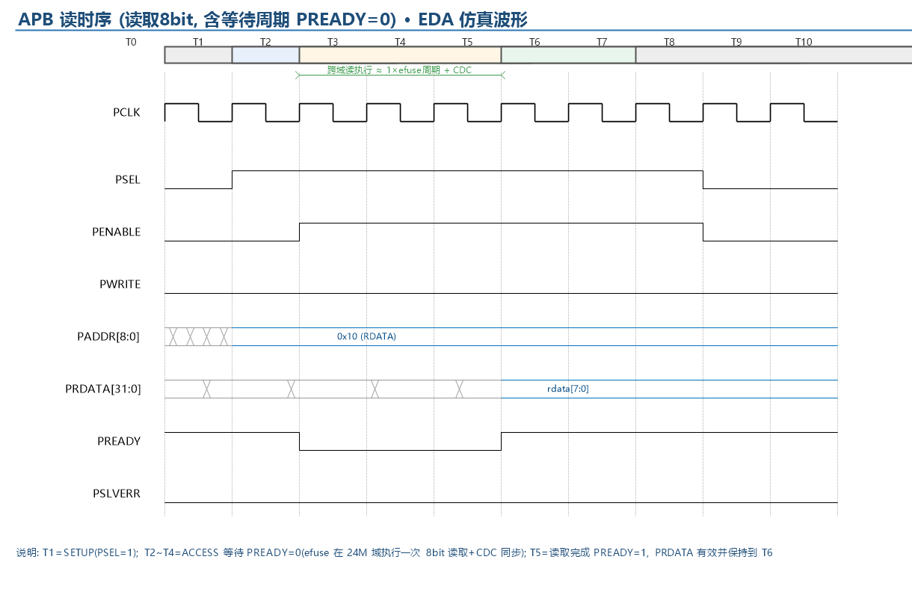
图 3 APB 读时序（读取 8bit，含等待周期 PREADY=0）
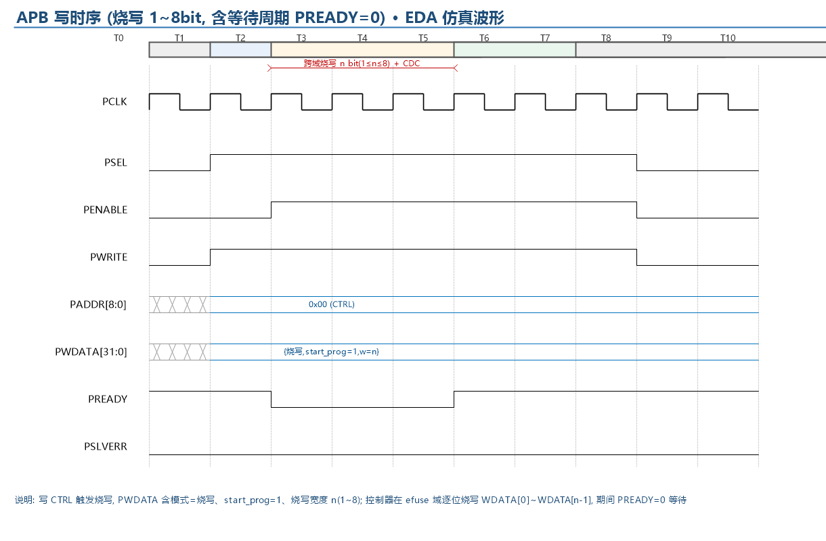
图 4 APB 写时序（烧写 1~8bit，含等待周期 PREADY=0）

4.3 子模块 apb_fsm（模式控制状态机）
功能：运行在 PCLK=100MHz 域，管理三种工作模式并强制"烧写↔读取必须经过空闲状态（IDLE_T）过渡"，从设计上杜绝直接切换。
接口列表：
信号 | 方向 | 宽度 | 说明
PCLK / PRESETn | input | 1 / 1 | 时钟 / 复位
cfg_wr | input | 1 | 写 CTRL 指示（来自 apb_reg）
cfg_mode_w[1:0] | input | 2 | 软件写入的目标模式
prog_busy / read_busy | input | 1 / 1 | efuse 域操作忙指示
ack_prog / ack_read | input | 1 / 1 | efuse 域操作完成应答（同步后）
prog_w[2:0] | input | 3 | 本次烧写宽度 n（1~8）
state_out[3:0] | output | 4 | 当前模式状态（IDLE/PROG/READ/IDLE_T）
mode[1:0] | output | 2 | 输出给 CDC 与 pslverr_gen 的当前模式

FSM 状态转换图：
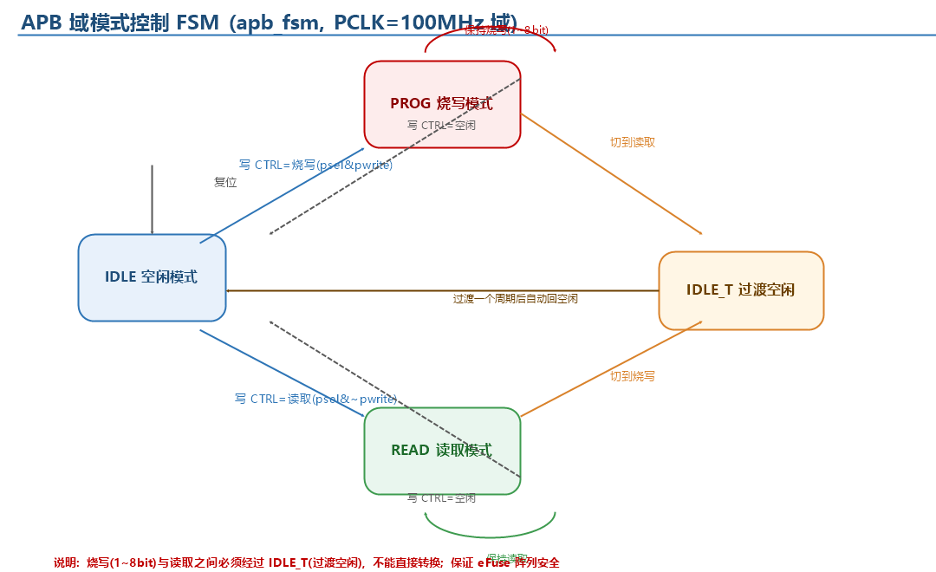
图 5 APB 域模式控制 FSM（apb_fsm）
状态 | 含义 | 进入条件 | 离开条件
IDLE | 空闲模式，可接受任意请求 | 复位 / 过渡完成 | 写 CTRL 选烧写或读取
PROG | 烧写模式 | IDLE 下写 CTRL=烧写 | 切读取（需经 IDLE_T）/ 写 CTRL=空闲
READ | 读取模式 | IDLE 下写 CTRL=读取 | 切烧写（需经 IDLE_T）/ 写 CTRL=空闲
IDLE_T | 过渡空闲 | PROG→READ 或 READ→PROG 切换时 | 停留一个 PCLK 周期后自动回 IDLE

关键规则：PROG 与 READ 之间不能直接跳转，必须先经 IDLE_T（过渡空闲）中转，保证 eFuse 阵列安全。

4.4 子模块 pslverr_gen（错误检测）
功能：根据 APB 地址、模式与操作类型判断访问是否非法，输出 PSLVERR。
接口列表：
信号 | 方向 | 宽度 | 说明
PADDR[7:0] | input | 8 | APB 地址
PSEL / PENABLE / PWRITE | input | 1 / 1 / 1 | APB 控制信号
cfg_mode[1:0] | input | 2 | 当前模式
prog_busy / read_busy | input | 1 / 1 | 操作忙指示
PSLVERR | output | 1 | 错误指示（组合逻辑，ACCESS 周期生效）

• 实现：纯组合译码，按 2.7 节 E1~E5 规则产生，无状态寄存器，面积开销极小
• PSLVERR 拉高一个 PCLK 周期；PREADY 仍正常拉高以完成传输，总线不挂死

4.5 子模块 cdc_sync（跨时钟域同步）
功能：在 100MHz APB 域与 24MHz efuse 域之间传递请求脉冲、完成应答、电平状态与加载数据，保证所有跨域信号无亚稳态、无丢请求/丢应答。
接口列表（除下述加载字节握手外，均与 V1.2 一致）：
信号 | 方向 | 宽度 | 说明
req_read | input | 1 | 100M 域读取请求（单脉冲）
req_prog | input | 1 | 100M 域烧写请求（单脉冲）
rd_req_24m | output | 1 | 同步到 24M 域的读取请求脉冲
prog_req_24m | output | 1 | 同步到 24M 域的烧写请求脉冲
ack_read_24m | input | 1 | 24M 域读取完成应答
ack_prog_24m | input | 1 | 24M 域烧写完成应答
ack_read | output | 1 | 同步回 100M 域的读取完成脉冲
ack_prog | output | 1 | 同步回 100M 域的烧写完成脉冲
load_req | input | 1 | 24M 域加载字节请求（load_cdc 源侧，电平）
load_data[7:0] | input | 8 | 24M 域加载字节数据（load_cdc 源侧）
load_ack | output | 1 | 100M 域加载字节应答（load_cdc 目的侧，电平）
load_req_100m | output | 1 | 同步到 100M 域的加载字节请求
load_data_100m[7:0] | output | 8 | 同步到 100M 域的加载字节数据
load_ack_24m | input | 1 | 24M 域加载字节应答（经同步回送）
busy_24m | input | 1 | 24M 域忙电平
busy | output | 1 | 同步到 100M 域的忙电平

同步器结构：
路径 | 源域→目的域 | 同步器类型 | 传递内容
req_read | 100M→24M | pulse_sync | 读取请求
req_prog | 100M→24M | pulse_sync | 烧写请求
ack_read / ack_prog | 24M→100M | pulse_sync | 操作完成应答
load_req / load_data | 24M→100M | load_cdc（字节级双握手） | 加载后 256bit（32 字节）
load_ack | 100M→24M | load_cdc（字节级双握手） | 加载字节应答
busy / mode | 24M→100M | level_sync（2级FF） | 忙状态 / 当前模式

字节级双握手（load_cdc）时序：24M 源侧置 load_req=1 并给出 load_data[7:0] → 100M 侧两级同步采样 → 置 load_ack=1 → 源侧撤 load_req → 目的侧撤 load_ack，完成 1 字节传输；重复 32 次传完 32 字节。load_done 由 100M 域 reg_file 写状态机（load_wr）在写完最后 1bit 时本地置位，直接反映到 STATUS[0]，无需跨域同步。
通用 4 相握手时序图（脉冲同步器，req/ack 路径）：
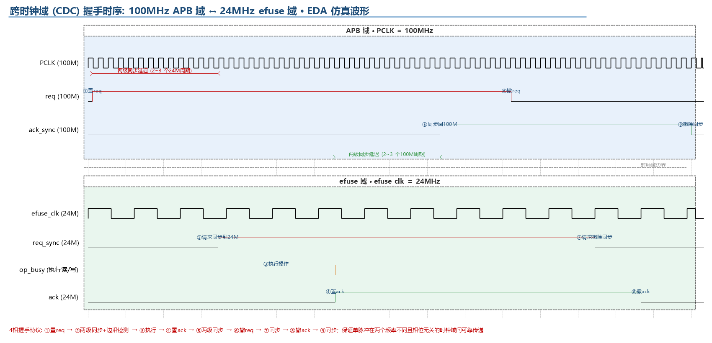
图 6 CDC 握手时序（100M 域 ↔ 24M 域，req/ack 脉冲同步）
握手关键点：
• 请求方（100M 域）置 req=1 → 接收方（24M 域）两级触发器同步 + 边沿检测生成请求脉冲 → 执行操作
• 操作完成置 ack=1 → 100M 域两级同步 + 边沿检测生成完成脉冲 → 请求方撤 req=0
• 接收方检测到 req 撤除后拉低 ack，完成一次完整握手
• 加载数据通路独立使用字节级双握手（load_cdc），与 req/ack 脉冲握手互不干扰
• 由于频率比 100M/24M ≈ 4.2，采样裕度充足；两级同步器均满足 MTBF 要求

4.6 子模块 efuse_ctrl（含 efuse_fsm，eFuse 操作控制器）
功能：运行在 efuse_clk=24MHz 域，是 eFuse 域的核心，负责上电加载（LOAD）与读取/烧写操作的执行，并产生全部 eFuse 接口时序。
接口列表：
信号 | 方向 | 宽度 | 说明
efuse_clk / efuse_rst_n | input | 1 / 1 | eFuse 时钟 / 复位
rd_req_24m | input | 1 | 同步后的读取请求脉冲
prog_req_24m | input | 1 | 同步后的烧写请求脉冲
apb_addr[8:0] | input | 9 | APB 传入完整物理地址 j（读取时低 6bit 为基地址 i；烧写时高 3bit 为 bank）
prog_data[7:0] | input | 8 | 烧写数据（bit[7:0]，取前 n 位用于本次烧写）
prog_w[2:0] | input | 3 | 烧写宽度 n（1~8）
efuse_cs | output | 1 | 片选（读/烧写有效）
efuse_rd | output | 1 | 读使能
efuse_prog | output | 1 | 烧写使能
efuse_addr[5:0] | output | 6 | 基地址（读：i；烧写：j[5:0]）
efuse_be[7:0] | output | 8 | 烧写位选择（=8b1<<bank）
efuse_wdata | output | 1 | 烧写数据（第 j 位 = prog_data[j]）
efuse_rdata[7:0] | input | 8 | eFuse 读数据
rdata[7:0] | output | 8 | 打包后的 8bit 读数据（回传 APB 域）
ack_read_24m / ack_prog_24m | output | 1 / 1 | 操作完成应答
busy_24m | output | 1 | 忙电平
load_req | output | 1 | 加载字节请求（load_cdc 源侧，后 256bit 打包发出）
load_data[7:0] | output | 8 | 加载字节数据
load_ack_24m | input | 1 | 加载字节应答（经同步回送）

内部 efuse_fsm 状态转换图：
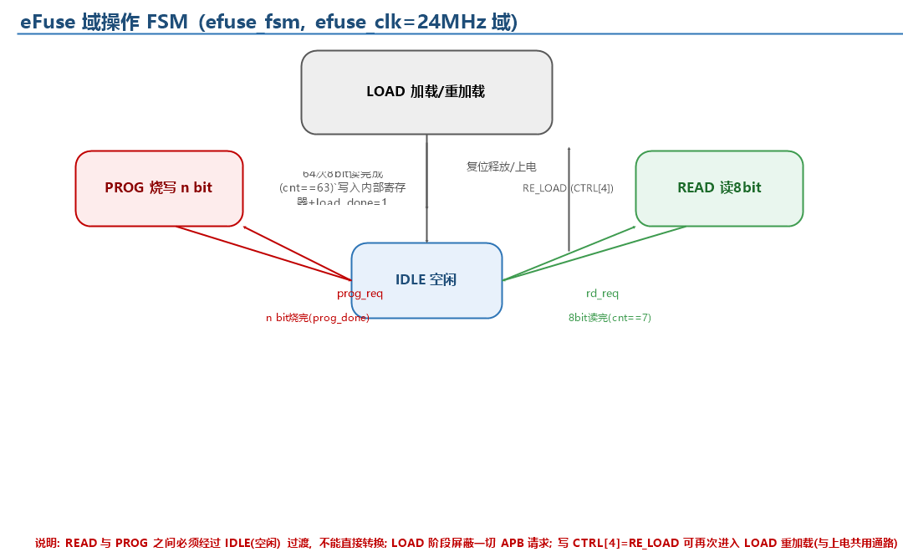
图 7 eFuse 域操作 FSM（efuse_fsm）
状态 | 含义 | 进入条件 | 离开条件
LOAD | 上电加载 | 复位释放（自动）/ RE_LOAD=1 | 64 次 8bit 读取完成（cnt==63）回 IDLE
IDLE | 空闲 | 加载完成 / 操作完成 | 收到 rd_req / prog_req / RE_LOAD
READ | 读取 8bit | IDLE 下 rd_req | 一次 8bit 读完回 IDLE
PROG | 烧写 n bit(1~8) | IDLE 下 prog_req | n bit 烧完（prog_done, cnt==n-1）回 IDLE

关键规则：READ 与 PROG 之间必须经过 IDLE（空闲）过渡，与 APB 域 IDLE_T 规则对应；LOAD 阶段屏蔽一切 APB 请求。PROG 阶段宽度 n 由 prog_w[2:0] 决定，逐位烧写 data[0]~data[n-1]，cnt 计满 n-1 即 prog_done。efuse_fsm 建议采用独热编码（LOAD=4b0001, IDLE=4b0010, READ=4b0100, PROG=4b1000），便于时序分析。

4.7 子模块 addr_gen（地址生成）
功能：生成 eFuse 操作所需地址，覆盖加载、读取与烧写三种场景。
接口列表：
信号 | 方向 | 宽度 | 说明
clk / rst_n | input | 1 / 1 | eFuse 域时钟 / 复位
fsm_state[3:0] | input | 4 | 来自 efuse_fsm 的当前状态
apb_addr[8:0] | input | 9 | APB 传入完整物理地址 j（j={bank,i}）
prog_w[2:0] | input | 3 | 烧写宽度 n（1~8）
efuse_addr[5:0] | output | 6 | 输出的 eFuse 基地址
efuse_be[7:0] | output | 8 | 烧写位选择（=8b1<<bank）
load_cnt[5:0] | output | 6 | 加载基地址计数器（0~63）
addr_err | output | 1 | 地址非法指示（反馈 pslverr_gen）

• 加载阶段：内部 6bit 基地址计数器 cnt_load[5:0] 从 0 递增到 63，输出 efuse_addr = cnt_load[5:0]（一次读 8bit）
• 读取阶段：输出 efuse_addr = i（APB 传入基地址），一次读出 8bit（i, i+64, ..., i+7×64）
• 烧写阶段：锁存 APB 传入的物理地址 j={bank, i}，efuse_addr = j[5:0]，efuse_be = 8b1<<bank；按宽度 n 依次取 j[0]~j[n-1]（要求 n 个物理位位于同一 Bank 内）
• 地址合法性检查：物理地址 > 511 或基地址 i > 63（越界）时产生 addr_err，反馈到 pslverr_gen

4.8 子模块 load_pack / load_cdc / load_wr + reg_file（上电加载与内部寄存器）
功能：实现"前 256bit 直接输出，后 256bit 存入内部寄存器（reg_file）"的上电加载要求。reg_file 位于 100MHz APB 域，与 APB 寄存器同域，加载数据经字节级双握手（load_cdc）从 24M 域跨到 100M 域，由 load_wr 状态机写入 reg_file，并在写完最后 1bit 的同一时刻由 APB 域本地产生 load_done 加载完成信号（直接反映到 STATUS[0]）。
接口列表（load_pack，24M 域）：
信号 | 方向 | 宽度 | 说明
clk / rst_n | input | 1 / 1 | eFuse 域时钟 / 复位
fsm_state[3:0] | input | 4 | 当前状态（LOAD 时使能）
efuse_rdata[7:0] | input | 8 | eFuse 读数据
load_cnt[5:0] | input | 6 | 加载基地址计数器（0~63）
load_req | output | 1 | 字节请求（load_cdc 源侧）
load_data[7:0] | output | 8 | 打包后的 8bit 字节数据
load_ack_24m | input | 1 | 字节应答（经 load_cdc 回送）

接口列表（load_cdc，跨域桥）：
信号 | 方向 | 宽度 | 说明
clk_24m / clk_100m | input | 1 / 1 | 双域时钟
rst_24m_n / rst_100m_n | input | 1 / 1 | 双域复位
src_req / src_data[7:0] | input | 1 / 8 | 24M 源侧请求 / 字节数据
dst_req / dst_data[7:0] | output | 1 / 8 | 100M 目的侧请求 / 字节数据
dst_ack | output | 1 | 100M 目的侧应答（回送源侧）
src_ack | input | 1 | 24M 源侧应答（经同步回送）

接口列表（load_wr，100M 域）：
信号 | 方向 | 宽度 | 说明
clk / rst_n | input | 1 / 1 | APB 域时钟 / 复位
dst_req / dst_data[7:0] | input | 1 / 8 | 同步后的加载字节请求 / 数据
dst_ack | output | 1 | 字节应答
reg_wr_en | output | 1 | reg_file 写使能（32 字节写入期间有效）
reg_waddr[7:0] | output | 8 | reg_file 写地址（0~255，每次字节写 8bit）
reg_wdata[7:0] | output | 8 | 写入字节数据
load_done | output | 1 | 加载完成（写完最后 1bit 同一时刻置位，直接反映 STATUS[0]）

接口列表（reg_file，100M 域）：
信号 | 方向 | 宽度 | 说明
clk | input | 1 | APB 域时钟 100MHz
wr_en | input | 1 | 写使能（仅加载阶段 load_wr）
waddr[7:0] | input | 8 | 写地址 0~255
wdata[7:0] | input | 8 | 写字节数据
raddr[7:0] | input | 8 | 读地址（APB 随机访问）
rdata[7:0] | output | 8 | 读出的 8bit 数据（同域同步读，零等待）

• reg_file 实现：256bit 寄存器堆（32 个 8bit 字），加载时按字节（8bit）写入，APB 访问时按地址随机读，与 APB 寄存器同属 100MHz 域
• 加载流程：24M 域 LOAD 按基地址 i=0~63 执行 64 次 8bit 读取拼装 512bit；后 256bit（Bank4~7）load_pack 每累计 8bit 打包为 1 字节 → load_cdc 字节级双握手逐字节发送 → load_wr 收到字节写入 reg_file，共 32 字节
• 字节级双握手：源侧置 load_req=1 + load_data → 目的侧两级同步采样并置 load_ack=1 → 源侧撤 load_req → 目的侧撤 load_ack，完成 1 字节；重复 32 次
• load_done 在 load_wr 写完第 32 字节（最后 1bit）的同一时刻置位并直接反映 STATUS[0]，无需跨域同步；加载时序见图 1（第 3.3 节，双时钟域）

4.9 子模块 rst_sync（复位同步）
功能：对全局异步复位做同步释放，为 PCLK 域与 efuse_clk 域分别提供干净的复位信号。
接口列表：
信号 | 方向 | 宽度 | 说明
clk | input | 1 | 本域时钟
rst_n_async | input | 1 | 全局异步复位（低有效）
rst_n_sync | output | 1 | 同步释放后的本域复位（低有效）

• 两级触发器结构：rst_n 异步置位、同步释放
• 每个时钟域各自例化一个 rst_sync，避免跨域复位亚稳态
• eFuse 域复位释放后自动进入 LOAD 状态，开始上电加载

4.10 子模块 efuse_core（存储阵列 IP）
功能：eFuse 存储阵列本体，包含读出放大器（sense amplifier）与编程电荷泵（charge pump），由 efuse_ctrl 的接口时序驱动。本设计将其作为受控 IP 处理，烧写/读取时序参数以 IP 供应商数据手册为准。
接口列表：
信号 | 方向 | 宽度 | 说明
efuse_clk | input | 1 | eFuse 时钟 24MHz
efuse_cs | input | 1 | 片选，高有效
efuse_rd | input | 1 | 读使能，高有效
efuse_prog | input | 1 | 烧写使能，高有效
efuse_addr[5:0] | input | 6 | 基地址（读/烧写均为低 6bit 基地址 i）
efuse_be[7:0] | input | 8 | 烧写位选择（=8b1<<bank，仅烧写有效）
efuse_wdata | input | 1 | 烧写数据（第 j 位 = data[j]，=1 且 be 选中时烧 1）
efuse_rdata[7:0] | output | 8 | 读取返回的 8bit 数据

eFuse 接口操作时序图：
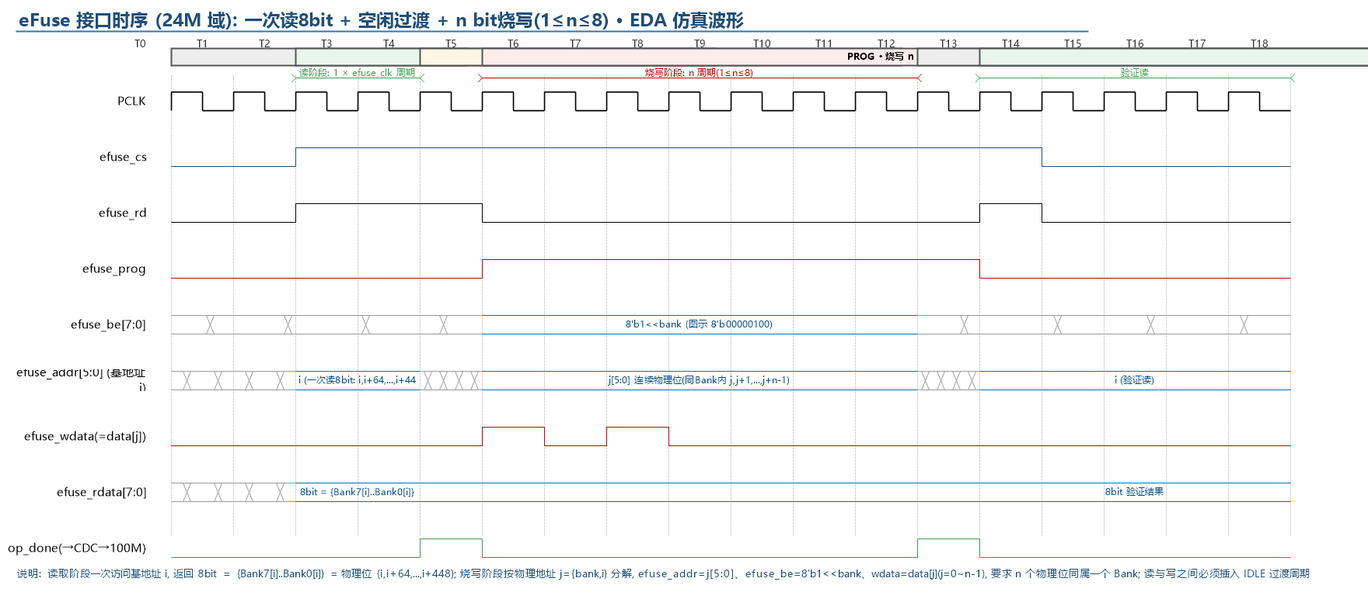
图 8 eFuse 接口时序（读 8bit + 空闲过渡 + 烧写 n bit，1≤n≤8）
要点：读取阶段一次访问基地址 i，返回 8bit（i, i+64, ..., i+7×64）；读与写之间必须插入空闲周期；烧写阶段按物理地址 j={bank,i} 逐位输出，efuse_cs=1、efuse_be=8b1<<bank、efuse_addr=i、wdata=data[j]，仅 data[j]=1 且 be 选中的位触发烧写（电荷泵升压+烧断）。

5 附录

5.1 寄存器访问速查
偏移 | 名称 | 读/写 | 模式依赖
0x00 | CTRL | RW | 空闲/烧写/读取均可写模式
0x04 | STATUS | RO | 任何模式可读
0x08 | ADDR | RW | 锁存基地址 i（读/写物理地址低 6bit）
0x0C | WDATA | RW | 烧写模式 bit[7:0] 为待烧写的 1~8bit 数据
0x10 | RDATA | RO | 读取模式返回一次读出的 8bit 数据
0x14~0x30 | MEM_DATA0~7 | RO | 后 256bit 数据（每次读 32bit，对应 MEM_DATA0~7）

5.2 设计权衡
• 采用"APB 域模式 FSM + eFuse 域操作 FSM"双 FSM 结构，职责分离清晰、便于验证；代价是增加一组 CDC 握手逻辑
• 存储采用 8 Bank × 64bit 组织：一次读 8bit（i, i+64, ..., i+7×64），上电加载 64 次即拼装 512bit，较逐位串行读出显著缩短加载时间（约 64 个 eFuse 周期）
• 烧写支持 1~8bit：软件一次写入宽度可配，物理地址 j={bank,i}，efuse_be=8b1<<bank 选中 Bank，控制器按宽度 n 逐位烧写（要求 n 个物理位位于同一 Bank），兼顾灵活性与阵列安全（每周期仅烧 1bit）
• 前 256bit 直出 + 后 256bit 内部寄存器（reg_file 位于 100MHz APB 域）：满足上电即用前 256bit 的低延迟要求，后 256bit 与 APB 寄存器同域、APB 随机访问零等待无跨域；加载数据经字节级双握手（load_cdc）跨域，load_done 由 APB 域本地产生
• PREADY 插入等待而非拒绝访问：保证操作原子性，简化软件驱动

5.3 文档修订记录
版本 | 日期 | 说明
V1.0 | 2026-08-09 | 初始版本：完整方案设计
V1.1 | 2026-08-09 | 按 DDIC 场景重构：前言/设计规格/启动场景/模块设计，顶层 efuse_ctrl_top + 各子模块（功能介绍/接口列表/时序图），新增 CDC 握手时序图
V1.2 | 2026-08-09 | 框架图与时序图精细化：框架图模块名与第 4 章完全一致并划分 APB/efuse 时钟域；时序图增加阶段条、周期对齐、时间刻度与参数标注
V1.3 | 2026-08-09 | 烧写升级为 1~8bit（CTRL[6:4] 宽度 n + DATA[7:0] 数据，efuse_addr 扩展 9bit 连续烧写）；上电加载后 256bit 改存内部寄存器 reg_file，写完最后 1bit 同时输出 load_done；全部时序图按统一规范重画
V1.4 | 2026-08-09 | 架构优化：后 256bit reg_file 由 24M 域移至 100MHz APB 域（与 APB 寄存器同域，APB 随机访问零等待无跨域）；加载跨域改为字节级双握手 load_cdc（load_pack→load_cdc→load_wr），load_done 由 APB 域本地产生直接反映 STATUS[0]
V1.5 | 2026-08-09 | 参考 DeepSeek 方案升级：存储改为 8 Bank×64bit 组织、一次读 8bit，上电加载改 8bit×64 次拼装 512bit；新增 RE_LOAD（CTRL[4]）重加载、RDATA（0x10）读寄存器、MEM_DATA0~7（0x14~0x30）后 256bit 只读寄存器；eFuse 接口改为 efuse_cs/efuse_be[7:0]/efuse_addr[5:0]（基地址），烧写物理地址 j={bank,i} 分解；保留 1~8bit 烧写宽度与字节级双握手架构

